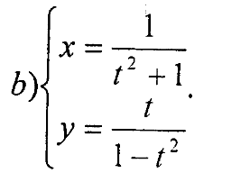 Исследовать функции(точки перегиба, выпуклость вверх\вниз, область определения, ассимптоты и тд.) и построить график с подробными объяснениями.

